**Tvättstugeregler 2025**

* Tvättstugan får användas **alla dagar mellan** **7:00-21:00**. Det går inte att tvätta eller torka tvätt efter kl 21:30. Huvudströmmen till tvättstugorna styrs av ett tidsrelä och bryts automatiskt. Se därför till att dina program hinner avslutas i tid. Eftersom belysningen är kopplad på huvudströmmen blir det också mörkt i tvättstugan efter kl 21:30.
* Barn får endast vara i tvättstugan i vuxens sällskap. **Inga husdjur är tillåtna.**
* Bokad tvättid förfaller om tvättning inte har påbörjats **i**nom **30 minuter**.
* Det går att boka vardera tvättstuga 2 gånger på 7 dagar. 1 pass kan vara bokat åt gången och kan bokas upp till 60 dagar i förväg.
* Du har tillträde till lokalen **30 minuter** efter passets slut.
* Använd gärna miljömärkt tvättmedel. Överdosera inte!
* Det är inte tillåtet att färga kläder/textilier i tvättmaskinerna.
* Tvättpåse ska användas vid tvätt av bygel-BH eller andra föremål som kan fastna i tvättrumman. Märker du att något, t.ex. BH-bygel lossnat från dina kläder under tvätt och åkt in i tvättrumman ringer du och felanmäler det.

**Städa efter dig och lämna tvättstugan så det är trevligt för nästa person att komma dit. Efter avslutat tvättpass ska du se till att:**

* Torka av tvättmaskinerna utvändigt och gör ren tvättmedelsfacken.
* Göra ren luddfiltret i torktumlaren.
* Torka ur torkskåp vid behov
* Sopa och/eller våttorka golv (även i torkrummet) vid behov.
* Vara extra noga med rengöringen om du tvättat textilier med djurhår på.
* **Stänga alla fönster innan du lämnar lokalen.**

**Felanmälan**

Om något inte fungerar gör du en felanmälan till vår fastighetsförvaltare

Oden drift & smide på tel 08 – 31 00 55 mellan kl 07:00 – 16:00

eller på [felanmälan@odendrift.se](mailto:felanmälan@odendrift.se), du hittar även felanmälan i boappa.

Sätt även en lapp på maskinen med datum då felanmälan gjorts.

Brf Smalhusens styrelse

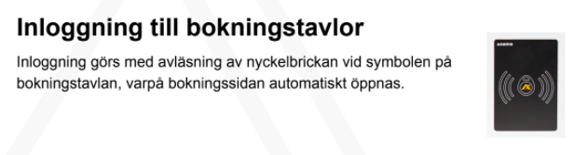

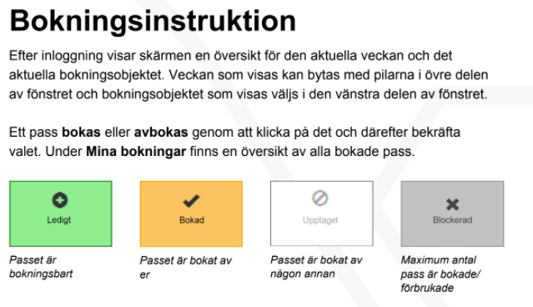

* **Bokad tvättid förfaller om tvättning inte har påbörjats inom 30 minuter.**
* **Det går att boka vardera tvättstuga 2 gånger på 7 dagar.**
* **1 pass kan vara bokat åt gången och kan bokas upp till 60 dagar i förväg.**
* **Du har tillträde till lokalen 30 minuter efter passets slut.**

**Internetbokning:** ange **brfsmalhusen.dyndns.org** i adressfältet i valfri webbläsare

**Användarnamn:** Vårt interna lägenhetsnummer med 00 före

**Lösenord:**